Федеральное агентство связи

Ордена трудового Красного Знамени федеральное государственное бюджетное

образовательное учреждение высшего образования

«Московский технический университет связи и информатики»

Кафедра Математической кибернетики и информационных технологий

Отчет по лабораторной работе № 2

по дисциплине «Введение в профессию»

Выполнил: студентка группы БВТ-1903

Катанаева Иулитта Валерьевна

Проверила: Мосева Марина Сергеевна

Москва, 2019

**1.** **Цель работы**: изучить способы генерации матриц специального вида, операции над матрицами и функции обработки данных.

**2.** **Задания №8**

1. Ввести с клавиатуры вектора и матрицы.

– произвольную вектор-строку (v), размерность 2; – произвольный вектор-столбец (w), размерность 2; – произвольную матрицу (m), размерности 2×2.

1. Сгенерировать матрицы специального вида:

– матрицу с нулевыми элементами (m0), размерности 2×2; – матрицу с единичными элементами(m1), размерности 2×2; – матрицу с элементами, имеющими случайные значения(mr), размерности 2×2; – матрицу с единичными диагональными элементами(me), размерности 2×2.

1. Вычислить матрицу М по формуле, представленной в таблице с вариантами.
2. Применить простые функции для обработки данных в матрице:

– определение числа строк и столбцов матрицы M; – определение максимального элемента матрицы M; – определение минимального элемента матрицы M; – суммирование элементов матрицы M; – перемножение элементов матрицы M.

1. В рабочем окне MATLAB ввести матрицу А.
2. Выделить из матрицы А подматрицу В.
3. Умножить матрицу В1* на матрицу С с точкой и без точки.
4. Разделить матрицу В1 на матрицу A левым делением с точкой и без точки.
5. Транспонировать матрицу A.

**3.**

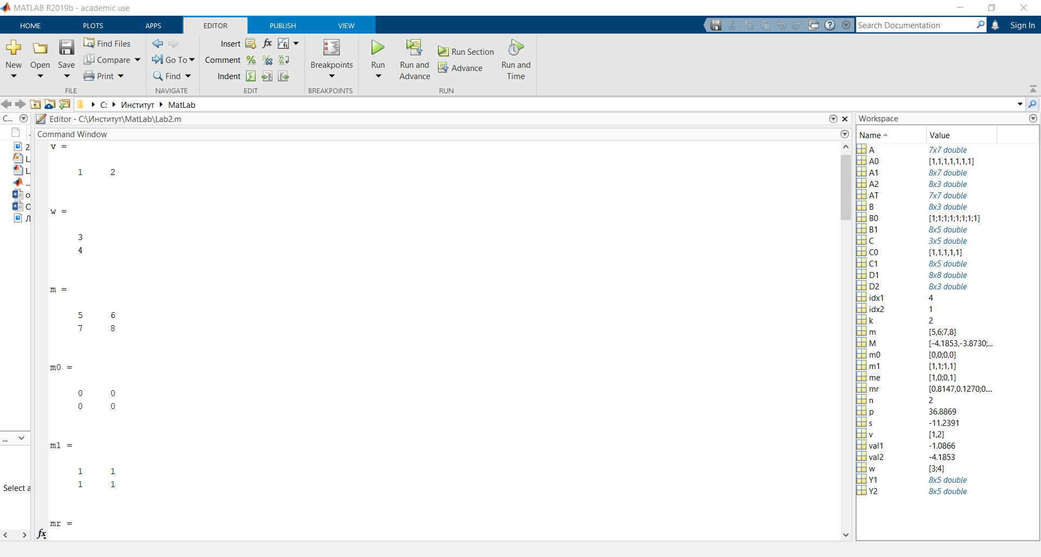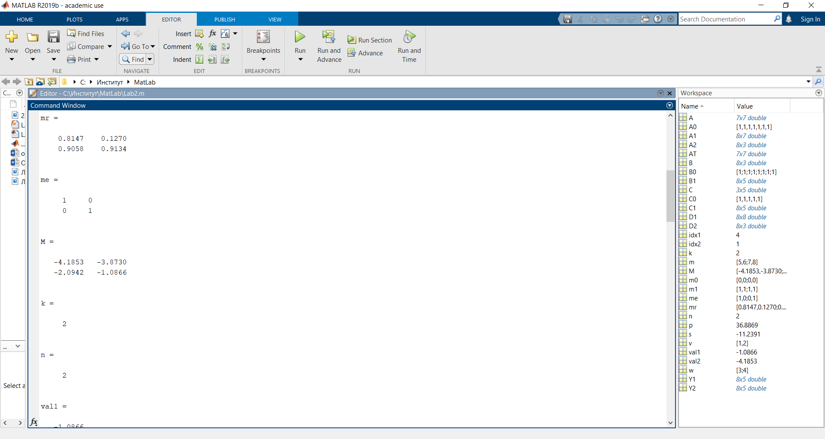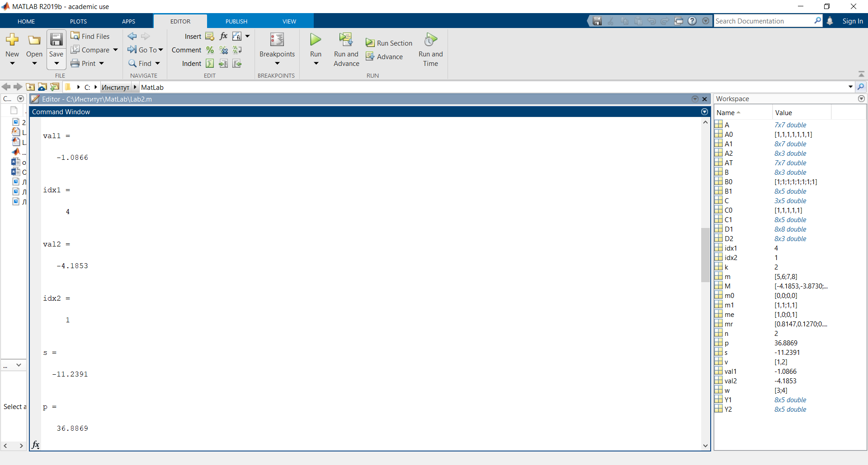

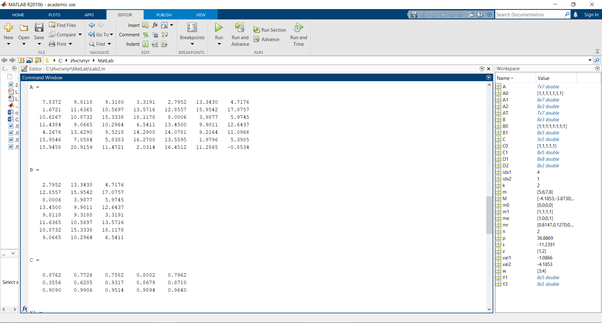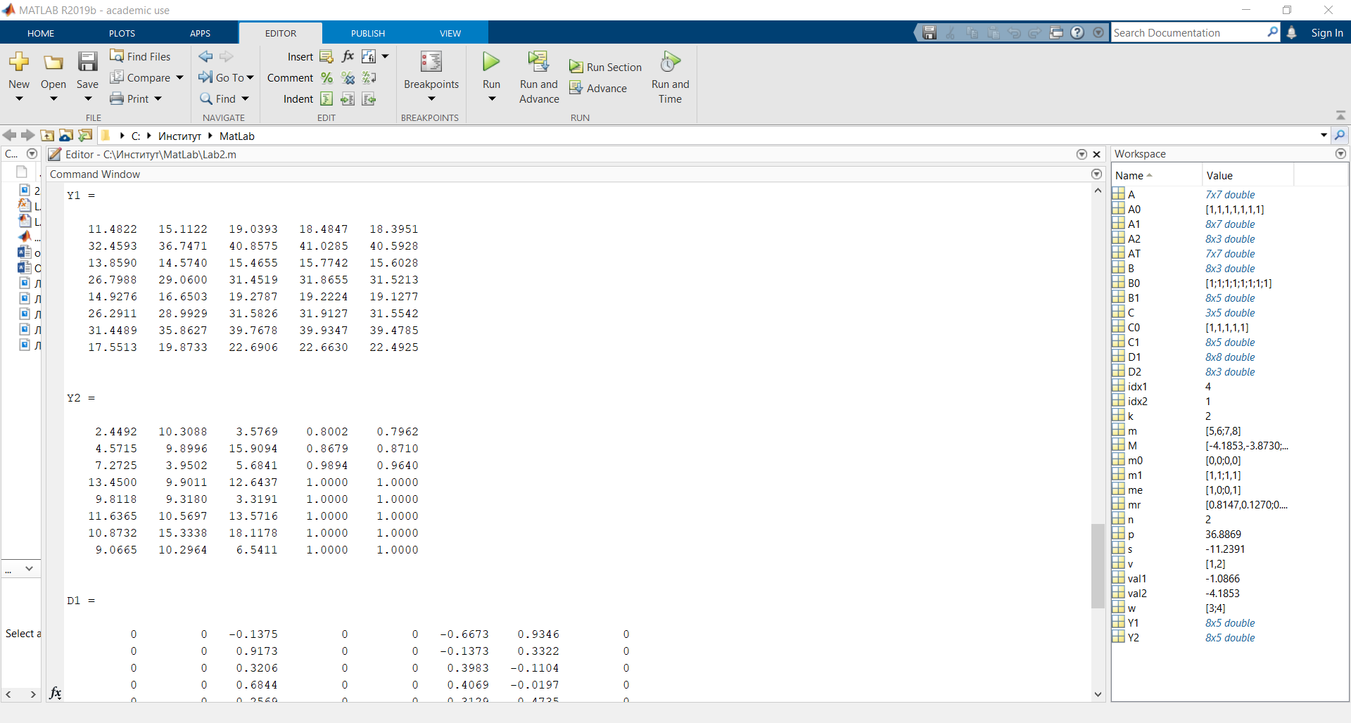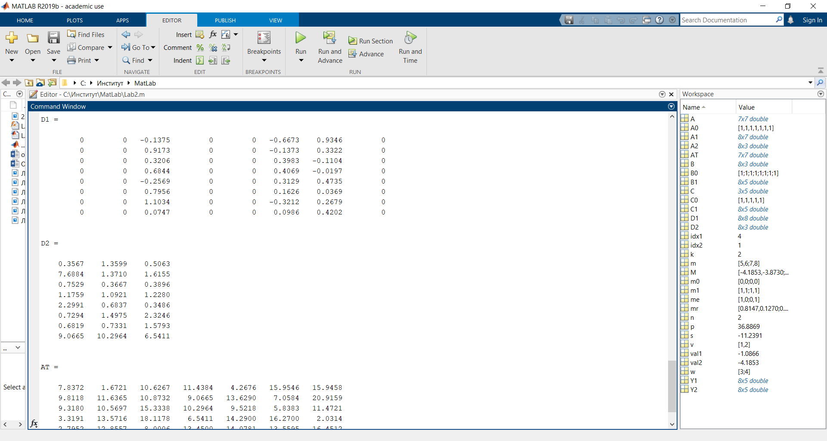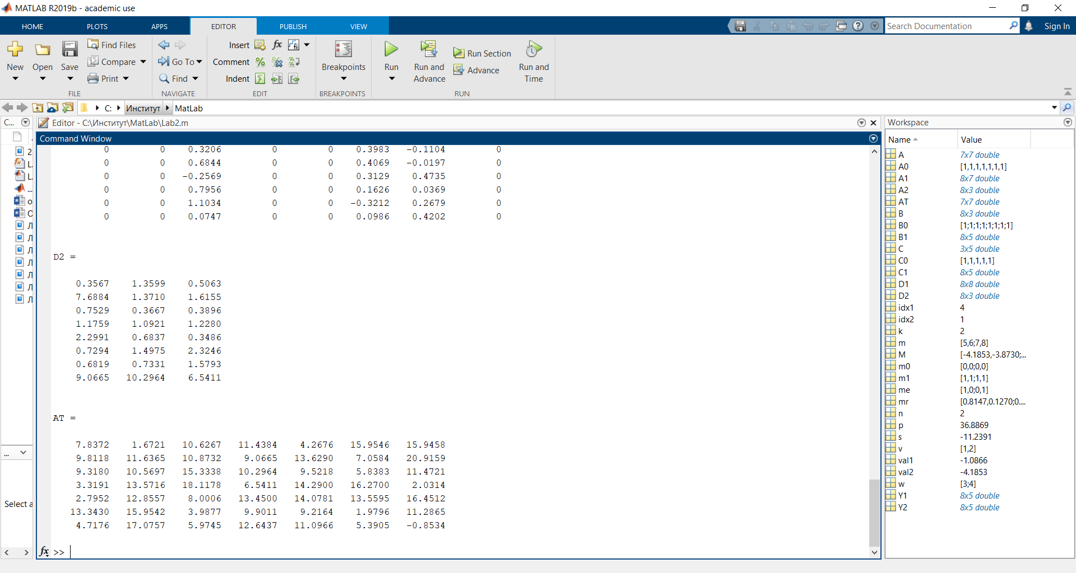

**4.**

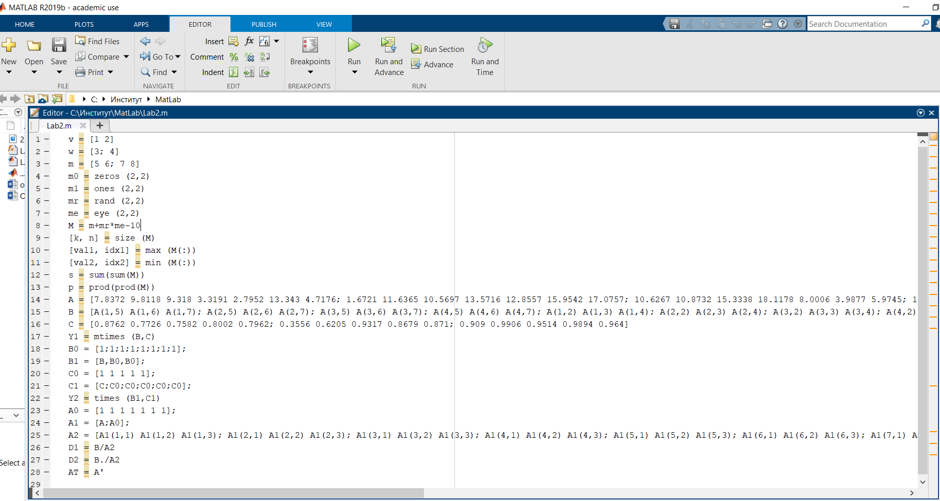



**5.** **Заключение**: изучила способы генерации матриц специального вида, операции над матрицами и функции обработки данных.